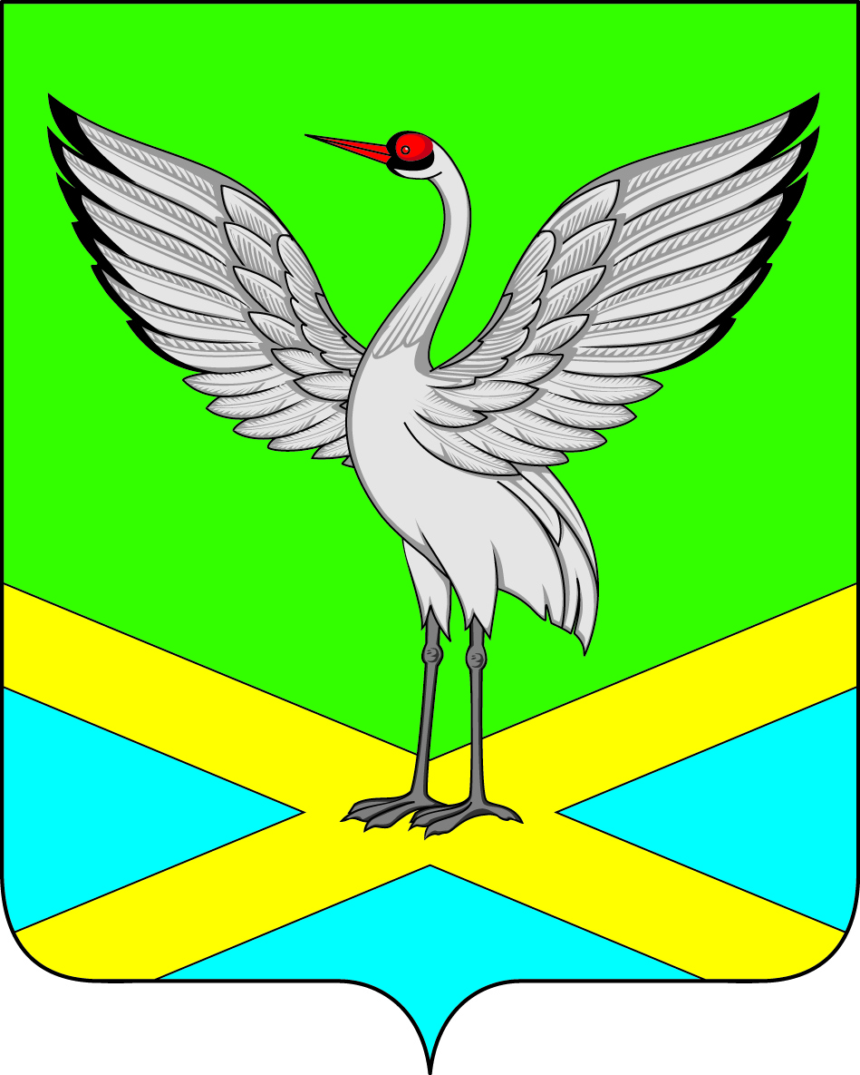
АДМИНИСТРАЦИЯ
городского поселения «Забайкальское»

ПОСТАНОВЛЕНИЕ

«15» сентября 2015 года № 273
пгт. Забайкальск

Об утверждении Порядка
бесплатного предоставления в собственность граждан земельных участков, находящихся на территории городского поселения «Забайкальское», государственная собственность на которые не разграничена, для индивидуального жилищного строительства

В соответствии с Гражданским кодексом РФ, Земельным кодексом РФ, Федеральным законом «О введении в действие Земельного кодекса РФ» от 25 октября 2001 года № 137-ФЗ, Законом Забайкальского края «О регулировании земельных отношений в Забайкальском крае» от 18 марта 2009 года № 152-ЗЗК, Уставом городского поселения «Забайкальское»

постановляю:

1. Утвердить Порядок бесплатного предоставления в собственность граждан земельных участков, находящихся на территории городского поселения «Забайкальское», государственная собственность на которые не разграничена, для индивидуального жилищного строительства.
2. Опубликовать настоящее постановление в информационном вестнике «Вести Забайкальска» и на официальном сайте поселения «gpzab@mail.ru» в сети «Интернет».
3. Настоящее постановление вступает в силу с момента подписания.
4. Контроль за исполнением настоящего постановления оставляю за собой.

Глава городского поселения «Забайкальское» О.Г. Ермолин

УТВЕРЖДЕН
Постановлением Администрации
городского поселения «Забайкальское»

«15» сентября 2015г. № 273

Порядок
бесплатного предоставления в собственность граждан земельных
участков, находящихся на территории городского поселения
«Забайкальское», государственная собственность на которые не разграничена, для индивидуального жилищного строительства

Статья 1. Учет граждан, имеющих право на бесплатное предоставление в собственность земельных участков

1.1. Настоящий Порядок бесплатного предоставления в собственность граждан земельных участков, находящихся на территории городского поселения «Забайкальское», государственная собственность на которые не разграничена, для индивидуального жилищного строительства (далее - Порядок) регулирует вопросы бесплатного предоставления в собственность граждан земельных участков, находящихся на территории городского поселения «Забайкальское», государственная собственность на которые не разграничена, в соответствии со статьей 5 Закона Забайкальского края от 18 марта 2009 года № 152-ЗЗК «О регулировании земельных отношений на территории Забайкальского края» (далее - Закон).
1.2. Земельные участки предоставляются в собственность однократно бесплатно следующим категориям граждан, имеющим право на бесплатное предоставление в собственность земельных участков в соответствии со статьей 4 Закона и проживающим на территории городского поселения «Забайкальское»:
1) гражданам, имеющим трех и более детей в возрасте до 18 лет;
2) гражданам (в том числе молодым семьям), признанным в установленном порядке нуждающимися в жилом помещении;
3) детям-инвалидам либо семьям, имеющим ребенка-инвалида.
1.3. Для принятия на учет граждан, имеющих право на бесплатное предоставление в собственность земельных участков, такие граждане (далее - заявители) лично обращаются в администрацию городского поселения «Забайкальское» (далее - уполномоченный орган) и представляют следующие документы:
1) заявление о принятии на учет и бесплатном предоставлении земельного участка в собственность по форме, утвержденной уполномоченным органом (далее - заявление) (приложение).
В отсутствие сформированных земельных участков, включенных в перечень земельных участков, предназначенных для бесплатного предоставления в собственность гражданам (далее - перечень), заявителем заполняется часть 1 заявления, которая должна содержать фамилию, имя, отчество заявителя, номер его телефона, адрес для направления заявителю документов и извещений, перечень прилагаемых к заявлению о принятии на учет документов, а также указание на то, что заявителю не предоставлялся бесплатно в собственность земельный участок в соответствии со статьей 4 Закона.
При наличии сформированных земельных участков, включенных в перечень, гражданином заполняются части 1 и 2 заявления.
Заявление от имени ребенка-инвалида подается его законным представителем, полномочия которого подтверждены в соответствии с действующим гражданским законодательством.
Заявление от имени молодой семьи, признанной в установленном порядке нуждающейся в жилых помещениях, подается совместно всеми членами молодой семьи. При этом от имени несовершеннолетних детей действуют их родители (усыновители);
2) документ, удостоверяющий личность заявителя (заявителей), а также документ, удостоверяющий личность законного представителя несовершеннолетнего ребенка (в случае подачи заявления законным представителем несовершеннолетнего ребенка).
В случае если фамилия, имя и (или) отчество у заявителя и (или) его несовершеннолетних детей менялись, заявитель дополнительно прилагает к заявлению документы, подтверждающие данный факт;
3) документ, подтверждающий полномочия представителя действовать от имени заявителя, и документ, удостоверяющий личность представителя (в случае подачи заявления представителем);
4) документы, указанные в пункте 1.4 настоящего Порядка.
1.4. Заявителем представляются документы, подтверждающие право на бесплатное предоставление земельного участка в собственность в соответствии с подпунктами 1-3 пункта1.3 статьи 1 Порядка:
1) для заявителей, обладающих правом на бесплатное предоставление земельных участков по основанию, указанному в подпункте 1 пункта 1.2 статьи 1 Порядка: свидетельства о рождении и паспорта (по достижении 14 лет) несовершеннолетних детей;
2) для заявителей, обладающих правом на бесплатное предоставление земельных участков по основанию, указанному в подпункте 2 пункта 1.2 статьи 1 Порядка:
а) выданный не позднее чем за один месяц до даты подачи заявления документ, подтверждающий постановку заявителя (заявителей) администрацией городского поселения по месту его жительства на учет в качестве лица, нуждающегося в жилом помещении;
б) выданная не позднее чем за один месяц до даты подачи заявления справка о составе семьи (для молодой семьи);
в) свидетельства о рождении и паспорта (по достижении 14 лет) всех детей, входящих в состав молодой семьи (для молодой семьи);
3) для заявителей, обладающих правом на бесплатное предоставление земельных участков по основанию, указанному в подпункте 3 пункта 1.2 статьи 1 Порядка:
а) свидетельство о рождении и паспорт (по достижении 14 лет) ребенка-инвалида;
б) документ, подтверждающий факт установления инвалидности ребенка-инвалида;
в) выданный не позднее чем за один месяц до даты подачи заявления документ, подтверждающий регистрацию ребенка-инвалида по месту жительства.
1.5. Документы представляются в уполномоченный орган сотрудникам, ответственным за прием заявлений, в копиях с одновременным представлением оригиналов.
Лица, осведомленные об усыновлении ребенка в связи с представлением гражданином в уполномоченный орган документов, предусмотренных пунктами 1.3 и 1.4 настоящего Порядка, несут ответственность за разглашение тайны усыновления ребенка против воли его усыновителей в установленном законом порядке.
Лицо, принимающее документы:
1) заверяет копии документов после проверки их соответствия оригиналам;
2) на принятом заявлении делает отметку о дате и времени принятия, указывает фамилию и должность лица, принявшего документы;
3) выдает заявителю расписку в принятии заявления и приложенных к нему документов для рассмотрения с указанием перечня принятых документов, даты, времени (часов, минут) их принятия, фамилии и должности лица, принявшего документы.
1.6. Уполномоченный орган на основании поступившего заявления в течение 30 календарных дней со дня его регистрации принимает решение о принятии заявителя на учет в качестве лица, имеющего право на бесплатное предоставление в собственность земельного участка, либо отказывает в принятии его на учет.
В течение указанного срока уполномоченный орган:
1) запрашивает выписку из Единого государственного реестра прав на недвижимое имущество и сделок с ним о правах заявителя на имеющиеся у него земельные участки, а также информацию о сделках по приобретению земельных участков за определенный период, и, при наличии зарегистрированных прав на земельные участки, справки о содержании правоустанавливающих документов;
2) вправе проверять достоверность документов, приложенных к заявлению, путем направления соответствующих запросов в государственные и (или) муниципальные органы и организации, а также запрашивать у таких органов и организаций дополнительные документы, необходимые для установления оснований отнесения гражданина к одной из категорий лиц, перечисленных в подпунктах 1-3 пункта1.2 статьи 1 Порядка.
1.7. Решение об отказе заявителю в принятии на учет в качестве лица, имеющего право на бесплатное предоставление в собственность земельного участка, принимается в следующих случаях:
1) отсутствия оснований для отнесения заявителя к категориям лиц, предусмотренным подпунктами 1-3 пункта1.2 статьи 1 Порядка;
2) сообщения заявителем недостоверных сведений;
3) представления заявителем неполного комплекта требуемых документов, перечень которых установлен настоящим Порядком;
4) подачи заявления с прилагаемыми к нему документами с нарушением установленного порядка подачи заявлений;
5) обращения с заявлением не уполномоченного на подачу заявления лица.
1.8. В случае отказа в принятии заявителя на учет в качестве лица, имеющего право на бесплатное предоставление в собственность земельного участка, уполномоченный орган направляет (вручает) заявителю уведомление в письменной форме с указанием причин отказа в течение 5 рабочих дней со дня его подготовки.
Заявитель вправе обжаловать отказ уполномоченного органа в судебном порядке.
1.9. При принятии решения о принятии заявителя на учет в качестве лица, имеющего право на бесплатное предоставление в собственность земельного участка, уполномоченный орган включает заявителя в реестр лиц, имеющих право на бесплатное предоставление в собственность земельных участков (далее - реестр), о чем заявителю направляется (вручается) уведомление в письменной форме в течение 5 рабочих дней со дня принятия указанного решения.
Порядок ведения реестра утверждается уполномоченным органом.
1.10. Решение о снятии заявителя с учета принимается уполномоченным органом на основании заявлений граждан о снятии с учета и иных документов, поступивших из соответствующих государственных и муниципальных органов и организаций, не позднее 15 календарных дней после выявления оснований, предусмотренных пунктом 1.11 настоящего Порядка, путем внесения соответствующих сведений в реестр.
1.11. Заявитель, принятый на учет, подлежит снятию с учета в следующих случаях:
1) на основании его письменного заявления о снятии с учета;
2) смерти заявителя, признания его безвестно отсутствующим или объявления его умершим;
3) выявления в представленных заявителем документах, послуживших основанием для принятия на учет, сведений, не соответствующих действительности;
4) прекращения оснований для отнесения заявителя к категориям лиц, перечисленных в подпунктах 1-3 пункта 1.2 статьи 1 Порядка, за исключением случаев, установленных пунктом 1.12 настоящего Порядка;
5) в случае реализации заявителем права на бесплатное предоставление земельного участка в собственность по основаниям, предусмотренным статьей 4 Закона.
1.12. Заявитель сохраняет право состоять на учете в качестве лица, имеющего право на бесплатное предоставление в собственность земельного участка в соответствии с настоящим Порядком, в случаях, если:
1) после подачи заявления в уполномоченный орган и включения заявителя в реестр по основанию, указанному в пункте 1.2 статьи 1 Порядка, один или несколько детей заявителя стали совершеннолетними до принятия уполномоченным органом решения о бесплатном предоставлении в собственность заявителю земельного участка;
2) после подачи заявления в уполномоченный орган и включения ребенка-инвалида в реестр по основанию, указанному в пункте 1.4. статьи 1 Порядка, ребенок-инвалид стал совершеннолетним до принятия уполномоченным органом решения о бесплатном предоставлении ему в собственность земельного участка.
1.13. Уполномоченный орган в течение 5 рабочих дней с даты принятия решения о снятии заявителя с учета направляет (выдает) заявителю уведомление о снятии его с учета с указанием причин принятия такого решения.
Решение о снятии с учета заявитель вправе обжаловать в судебном порядке.
1.14. Если у гражданина после снятия с учета вновь возникло право на бесплатное предоставление земельного участка в собственность, то его повторное принятие на учет производится на общих основаниях в соответствии с настоящим Порядком.

Статья 2. Процедура бесплатного предоставления в собственность
гражданам земельных участков, находящихся на территории городского поселения «Забайкальское», государственная собственность на которые не разграничена

2.1. Земельные участки предоставляются в соответствии с настоящим Порядком гражданам в собственность для индивидуального жилищного строительства однократно бесплатно в порядке очередности на основании данных учета граждан, имеющих право на бесплатное предоставление в собственность земельных участков.
2.2. Обращения граждан о бесплатном предоставлении в собственность земельных участков удовлетворяются по мере формирования перечня. При этом лицам, имеющим трех и более детей в возрасте до 18 лет, предоставляется не менее 40 процентов от общего количества участков, включенных в перечень; остальные земельные участки, включенные в перечень, распределяются в равных долях между иными категориями лиц, имеющими право на бесплатное предоставление в собственность земельных участков.
2.3. В целях бесплатного предоставления земельных участков в собственность гражданам в соответствии с Законом уполномоченный орган:
1) обеспечивает подготовку проекта планировки территории, на которой расположены такие земельные участки, формирование земельных участков, а также их постановку на государственный кадастровый учет;
2) своим решением включает земельные участки, предназначенные для бесплатного предоставления в собственность гражданам, в перечень;
3) принимает в соответствии с настоящим Порядком решения о бесплатном предоставлении земельных участков в собственность гражданам.
2.4. Перечень и изменения к нему утверждаются уполномоченным органом и не позднее 15 календарных дней с даты утверждения подлежат официальному опубликованию, а также размещению на официальном сайте уполномоченного органа в информационно-телекоммуникационной сети «Интернет» в тот же срок.
2.5. Уполномоченный орган в течение 30 календарных дней после даты опубликования перечня (изменений к нему) в соответствии с очередностью граждан, количеством и порядковыми номерами земельных участков, включенных в перечень, направляет гражданам, принятым на учет и заполнившим только часть 1 заявления, по адресам, указанным гражданами в заявлениях, извещения с указанием сведений об одном из включенных в перечень земельном участке (кадастровом номере, местоположении, площади, виде разрешенного использования земельного участка) и предложением явиться в уполномоченный орган и подтвердить свое согласие на приобретение данного земельного участка путем заполнения в уполномоченном органе части 2 заявления по форме, утвержденной уполномоченным органом.
2.6. В случае если гражданин, извещенный надлежащим образом, в течение 30 календарных дней со дня направления соответствующего извещения не явился в уполномоченный орган и (или) не подтвердил свое согласие на приобретение земельного участка путем заполнения в уполномоченном органе части 2 заявления или представил письменное заявление об отказе от предлагаемого земельного участка, это считается отказом гражданина от бесплатного предоставления предложенного земельного участка в собственность. Указанный гражданин сохраняет номер очереди принятых на учет граждан при последующем внесении изменений в перечень.
2.7. После заполнения гражданином части 2 заявления в случае, предусмотренном пунктом 18 настоящего Порядка, уполномоченный орган рассматривает документы гражданина на наличие (отсутствие) оснований для снятия его с учета и при наличии таких оснований принимает решение о снятии гражданина с учета в соответствии с настоящим Порядком.
2.8. Уполномоченный орган не позднее 15 календарных дней с даты включения гражданина в реестр (при наличии сформированных земельных участков и при условии заполнения таким гражданином частей 1 и 2 заявления) либо в течение 20 календарных дней со дня получения в установленной форме согласия гражданина на предоставление ему предложенного уполномоченным органом земельного участка принимает решение о бесплатном предоставлении в собственность такого гражданина земельного участка, включенного в перечень, с указанием его кадастрового номера, местоположения, площади, вида разрешенного использования земельного участка, а также срока действия решения уполномоченного органа: один год с даты его принятия.
Положение решения уполномоченного органа о сроке действия не применяется в случае, если гражданином зарегистрировано право собственности на предоставленный земельный участок в порядке, установленном законодательством Российской Федерации.
2.9. Не позднее 30 календарных дней с даты принятия решения о бесплатном предоставлении в собственность гражданину земельного участка уполномоченный орган:
1) вносит соответствующие сведения в реестр;
2) выдает гражданину (в случае личной явки) оригинал решения о бесплатном предоставлении в собственность земельного участка с приложением кадастрового паспорта земельного участка.
2.10. В случае если в течение срока, установленного пунктом 2.9 статьи 2 настоящего Порядка, гражданин не явился в уполномоченный орган для получения документов, указанных в подпункте 2 пункта 2.9 статьи 2 настоящего Порядка, уполномоченный орган в течение 10 календарных дней после окончания указанного срока направляет гражданину по адресу, указанному гражданином в заявлении, заказное письмо с уведомлением о вручении с предложением явиться в уполномоченный орган для получения таких документов и указанием на срок действия решения о бесплатном предоставлении в собственность земельного участка.
2.11.Государственная регистрация перехода права собственности на земельный участок, предоставленный гражданину в соответствии с настоящим Порядком, осуществляется за счет гражданина.
2.12.Уполномоченный орган по истечении одного года с даты принятия решения о бесплатном предоставлении в собственность гражданину земельного участка запрашивает информацию о зарегистрированных правах на предоставленный гражданину земельный участок (при отсутствии представленных гражданином в уполномоченный орган документов, подтверждающих государственную регистрацию его права собственности на земельный участок).
В случае отсутствия в Едином государственном реестре прав на недвижимое имущество и сделок с ним сведений о зарегистрированных правах на предоставленный гражданину земельный участок уполномоченный орган в течение 30 календарных дней со дня получения соответствующей информации:
1) признает утратившим силу решение о бесплатном предоставлении земельного участка в собственность гражданину;
2) подготавливает проект решения о внесении изменений в перечень в части повторного включения в него указанного земельного участка;
3) исключает гражданина из реестра.
Гражданин уведомляется уполномоченным органом о таких решениях в письменной форме в течение 10 календарных дней со дня их принятия
путем направления соответствующего письменного уведомления по адресу, указанному в заявлении гражданина.
Повторное принятие гражданина на учет производится на общих основаниях в соответствии с настоящим Порядком.

ПРИЛОЖЕНИЕ
к Порядку бесплатного предоставления
в собственность граждан земельных
участков, находящихся на территории
городского поселения «Забайкальское»,
государственная собственность на
которые не разграничена, для
индивидуального жилищного
строительства.

Главе городского поселения
«Забайкальское»
от _____________________________________,
(фамилия, имя, отчество гражданина) _________________________________________
(адрес постоянного места жительства (область, город,
улица, дом, корпус, квартира))

ЗАЯВЛЕНИЕ
о принятии на учет и предоставлении земельного участка
для индивидуального жилищного строительства в собственность бесплатно

Часть1._______________________________________________________________________
(фамилия, имя, отчество заявителя)
_____________________________________________________________________________
(адрес регистрации заявителя на территории городского поселения «Забайкальское», контактный телефон (если таковой имеется)
_____________________________________________________________________________
_____________________________________________________________________________
(реквизиты документа, удостоверяющего личность заявителя (наименование, серия, номер, кем и когда выдан)
_____________________________________________________________________________
_____________________________________________________________________________
(указание одного или нескольких оснований, предусмотренных в пункте 1 Порядка бесплатного предоставления в собственность гражданам земельных участков, находящихся на территории городского поселения «Забайкальское», государственная собственность на которые не разграничена, для индивидуального жилищного строительства)

Прошу принять меня на учет и предоставить мне земельный участок, расположенный на территории городского поселения «Забайкальское», для индивидуального жилищного строительства в собственность бесплатно.
Настоящим подтверждаю, что до момента подачи настоящего заявления я
не реализовал свое право на бесплатное приобретение в собственность для индивидуального жилищного строительства земельного участка, расположенного на территории городского поселения «Забайкальское».
Подтверждаю полноту и достоверность представленных сведений и не возражаю против проведения проверки представленных мной сведений, а также обработки персональных данных в соответствии с Федеральным законом от 27 июля 2006 года № 152-ФЗ «О персональных данных».

Приложения: копии документов, предусмотренных пунктом 2 настоящего Порядка.

«___»____________ _____ г. _______________________
(подпись)

Часть 2.
Я,_________________________________________________________________________________________________________________________________________________________
(фамилия, имя, отчество заявителя)
подтверждаю свое согласие на приобретение земельного участка в собственность бесплатно, расположенного по адресу:
___________________________________________________________________________
_____________________________________________________________________________
кадастровый номер_____________________, площадью_______кв.м., согласно утвержденного перечня.

«___»____________ _____ г. ________________________
(подпись)

